Міністерство Освіти І НАУКИ України
Національний університет "Львівська політехніка"

Інститут КНІТ
Кафедра ПЗ

ЗВІТ
До лабораторної роботи № 5
З дисципліни: “Декларативне програмування”
На тему: “Pобота з правилами і фактами у мові Prolog”

Лектор:
доцент каф. ПЗ
Левус Є.В.

Виконав:
ст. гр. ПЗ-45
Хруставчук М.Л.

Прийняв:
доцент каф. ПЗ
Тушницький Р.Б.

« ____ » ________ 2025 р.
∑= _____ .

Львів – 2025
Тема роботи: Pобота з правилами і фактами у мові Prolog.
Мета роботи: Ознайомитися з структурою Prolog-програм, навчитися працювати з базами знань.

TЕОРЕТИЧНІ ВІДОМОСТІ

Prolog – це мова логічного програмування, у якій основою є факти, правила та запити. Факт описує просте істинне твердження про певні об’єкти, наприклад: parent(anna, ivan). Факти не мають умов і складають базу знань. Правило задає залежність між твердженнями у вигляді голова :- умови. Наприклад: grandparent(X, Z) :- parent(X, Y), parent(Y, Z). Це означає, що X є дідусем/бабусею Z, якщо X – батько Y, а Y – батько Z.
Пошук відповідей у Prolog базується на уніфікації (порівнянні структур і підборі значень змінних) та backtracking (поверненні назад при невдачі й пошуку альтернатив). Коли користувач надсилає запит, наприклад ?- grandparent(anna, X)., Prolog перебирає правила і факти, намагаючись логічно довести істинність твердження.
Завдяки декларативному стилю програміст описує не алгоритм, а логічні зв’язки, а виконання (пошук розв’язку) бере на себе інтерпретатор. Такий підхід зручний для побудови експертних систем, роботи з графами, родинними деревами, семантичними мережами та задачами штучного інтелекту, де важливо формувати висновки на основі знань.

ЗАВДАННЯ

- Створити базу фактів Prolog, що описує родинні зв’язки (предикати man, woman, married, parent), додати власні приклади за обраним родинним деревом.
- Реалізувати правила та відповісти на запити індивідуального варіанту, використовуючи базу фактів та логічні правила родинних відносин.
- Продемонструвати використання предиката fail, показавши його роботу у простому прикладі (наприклад, для генерування всіх рішень чи перевірки помилкових умов).
- Індивідуальний варіант №13: усі особи, що є племінниками; усі особи, які є свекром, за винятком свекрів певної особи; дідусі певної особи; чи є одружений двоюрідний брат.

КОД ПРОГРАМИ

Файл DP_05.pl
man(vova).
man(mike).
man(mark).
man(steve).
man(kevin).
man(max).
man(den).
woman(katya).
woman(dasha).
woman(sarah).
woman(julia).
woman(alice).

woman(liza).

% ШЛЮБИ
married(vova, katya).
married(katya, vova).

married(steve, alice).
married(alice, steve).

married(mike, dasha).
married(dasha, mike).

married(mark, julia).
married(julia, mark).

married(den, liza).
married(liza, den).

% БАТЬКИ
%--
parent(vova, steve).
parent(katya, steve).

parent(steve, kevin).
parent(alice, kevin).

%--
parent(vova, mike).
parent(katya, mike).

parent(mike, mark).
parent(dasha, mark).

parent(mark, max).
parent(julia, max).

%--
parent(vova, sarah).
parent(katya, sarah).

%--
parent(den, dasha).
parent(liza, dasha).

% sibling
sibling(A, B) :-
parent(P, A),
parent(P, B),
A \= B.

% ========================
% ПРАВИЛА ВАРІАНТУ 13
% ========================

father(F, C) :- man(F), parent(F, C).
mother(M, C) :- woman(M), parent(M, C).

nephew(X) :-
man(X),
father(P, X),
sibling(P, _).

nephew_unique(X) :-
setof(N, nephew(N), List),
member(X, List).

father_in_law_of(X, Woman) :-
woman(Woman),
married(Woman, Husband),
father(X, Husband).

father_in_law(X) :-
setof(FIL, W^father_in_law_of(FIL, W), List),
member(X, List).

father_in_law_except(X, Woman) :-
father_in_law_of(X, OtherWoman),
OtherWoman \= Woman.

grandfather_of(G, P) :-
man(G),
parent(G, X),
parent(X, P).

cousin_brother(X, Person) :-
man(X),
parent(P1, X),
parent(P2, Person),
sibling(P1, P2).

married_cousin_brother(X, Person) :-
cousin_brother(X, Person),
married(X, _).

has_married_cousin_brother(Person) :-
married_cousin_brother(_, Person).

print_all_nephews :-
nephew_unique(X),
write(X), nl,
fail.
print_all_nephews.

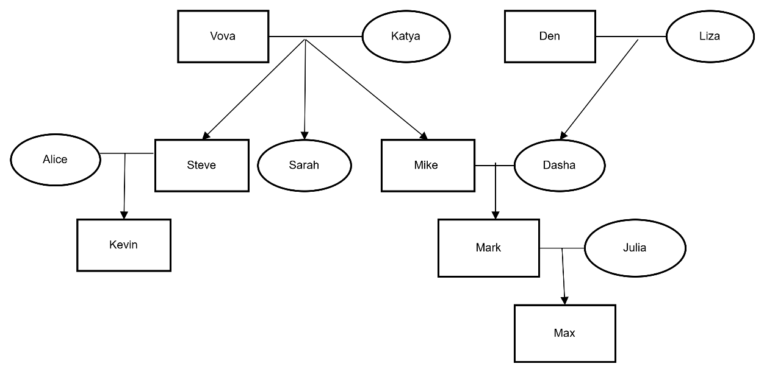
Рис. 1. Вигадане родинне дерево
Результати роботи програми
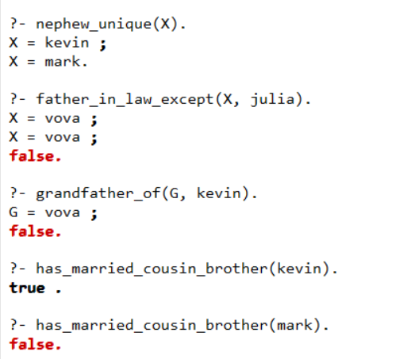
Рис. 1. Результат роботи програми

ВИСНОВКИ

У процесі виконання роботи було сформовано базове розуміння принципів логічного програмування та особливостей побудови знань у Prolog. Було опрацьовано структуру фактів, правил і запитів, а також засвоєно механізм бектрекінгу, який визначає спосіб пошуку рішень у логічних моделях. Створення родинної бази знань та виведення нових відносин на основі правил продемонструвало гнучкість декларативного підходу. Отримані навички дозволяють впевнено будувати власні предикати, аналізувати їхню коректність і створювати логічні моделі різної складності..

